X.
Předání díla
- Zhotovitel je povinen písemně, nejpozději 5 dnů předem, vyzvat objednatele k zahájení přejimacilio řízení.
- Nedokončené dílo nebo jeho část není objednatel povinen převzít.
- O předávacím řízení sestaví smluvní strany zápis, soupis zjištěných vad, dohodnuté lhůty k jejich odstranění, popř. slevu z ceny nebo jiná opatření.
- Zhotovitel spiní svou povinnost provést dílo jeho řádným ukončením a předáním předmětu díla bez vad a nedodělků objednateli a úspěšným doložením všech písemných dokladů.
- Vlastnické právo přechází ze zhotovitele na objednatele zápisem o předání a převzetí díla bez vad a nedodělků.
XI.
Ostatní ujednání
- Není-li v této smlouvě stanoveno jinak, řídí se právní poměry účastníků ust. §, 2586 a nasl. NOZ.
- Změnit nebo dopinit tuto smlouvu, v kterékoliv části, mohou smluvní strany pouze formou písemných dodatků, které budou podepsány oprávněnými zástupci obou stran.
- Zhotovitel nemůže bez souhlasu objednatele postoupit svá práva a povinnosti plynoucí ze smlouvy třetí osobě.
- Případná neplatnost některého ustanovení této smlouvy nemá za následek neplatnost ostatních ustanoveni.
- Smluvní strany shodně prohlašují, že si tuto smlouvu před jejím podepsáním přečetly, že byla uzavřena po vzájemném projednání podle jejich pravé a ,svobodné vůle určitě, vážně a srozumitelně, nikoliv v tísni nebo za nápadně nevýhodných podmínek a její autentičnost stvrzují svými podpisy.
- Tato smlouva je vyhotovena ve dvou stejnopisech podepsaných oprávněnými zástupci smluvních stran, přičemž objednatel i zhotovitel obdrží po dvou vyhotoveních s platností originálu.
- Tato smlouva nabývá platnosti a účinnosti dnem podpisu obou smluvních stran.
- Přílohy smlouvy:

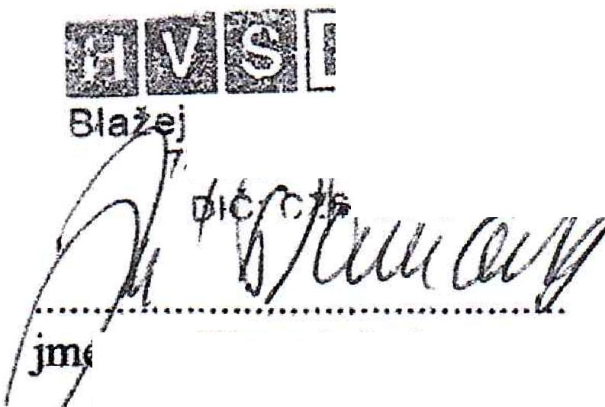V Lipmicu nad Bečvou dne

_ G¹
ské nárněst! 3 S. 'C. a.
⁷' ;i' ⁻⁻)LOMCWC
-3084,9z9
o, příjmení, funkce za dodavatele
RA/2)i 11,^{5r};ff ,)3/
P/114-7
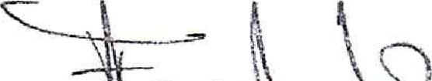
Mgr. Jiří Fá ný, ~editel školy za objednatele
G .74 .4 Z
.....
Přílohy smlouvy:
nabídkový list položkový rozpočet

